**白河國中資訊科技課程:SCRATCH11角色尋找遊戲**

**一、**登入帳號:

同學點選網站: <https://scratch.mit.edu/>

右上角登入，帳號:

**九年級規則: bh109+班級+座號，例如901班25號為bh1090125共9位數**

**八年級規則: bh110+班級+座號，例如802班7號為bh1100207共9位數**

**密碼皆為:ab123456**

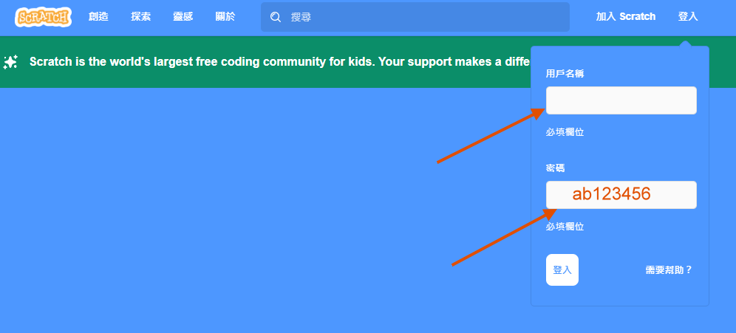

二、畫面著色:**利用畫筆去找出畫面中的角色**

**(一)隨機圖形當成畫筆並跟隨滑鼠:這裡選擇筆的造型(同學可以自行選擇或繪製):**

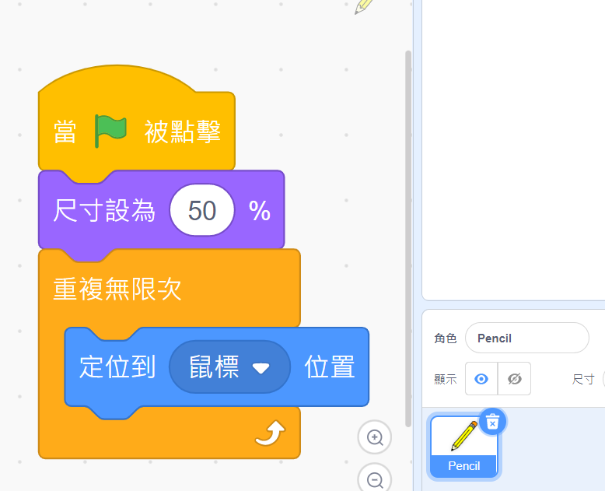

**接著我們開啟畫筆功能，希望在滑鼠按下去的時候下筆，沒按的時候停筆:**

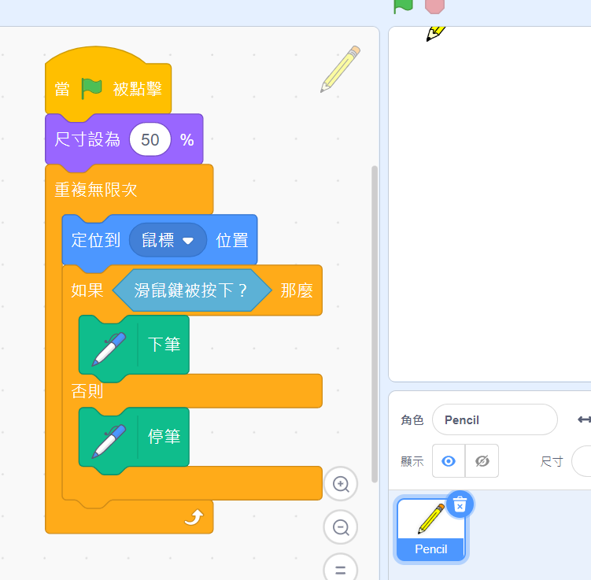

**※注意:要放大視窗才可以看到效果**

然後我們加入清除筆跡及試著將筆跡寬度做變化:

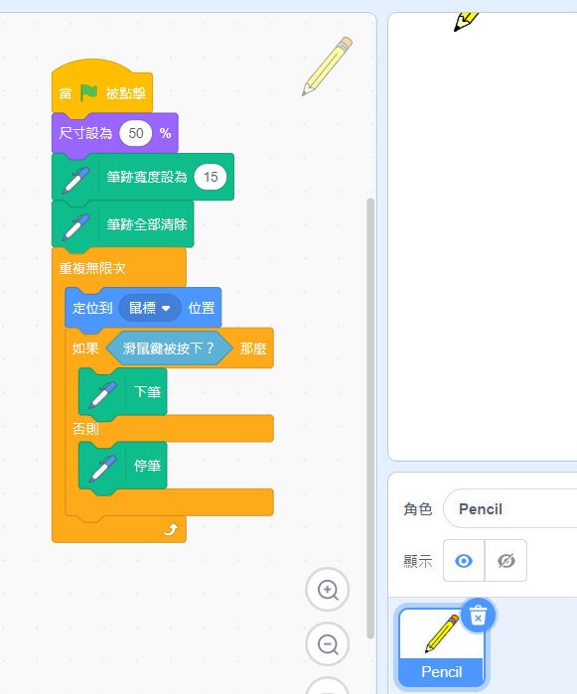

接著，我們嘗試把主角角色隱藏起來:透過將角色變成跟背景顏色一樣:

一、將亮度改成100:變成白色

二、將亮度改成-100:變成黑色

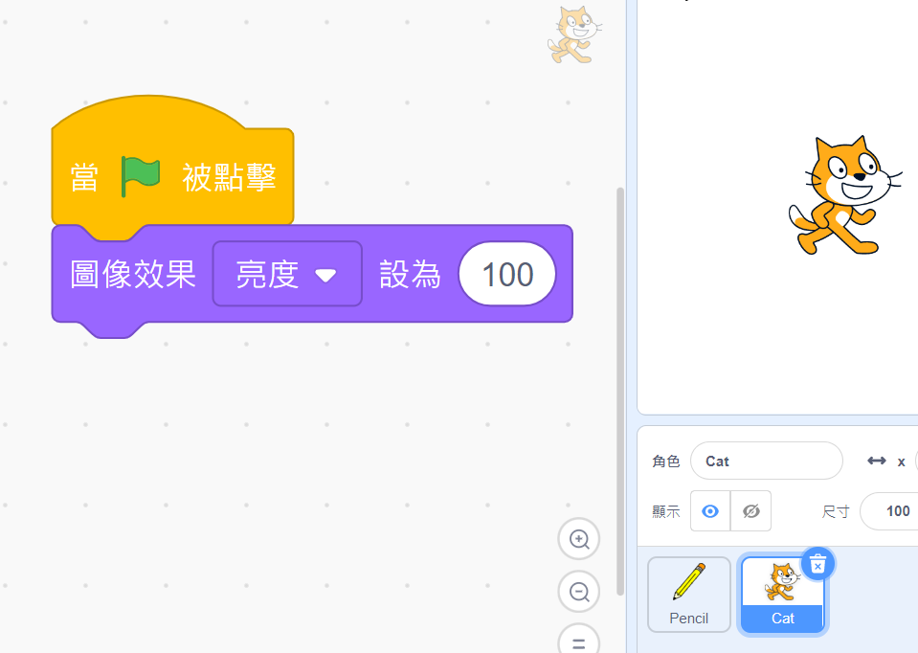

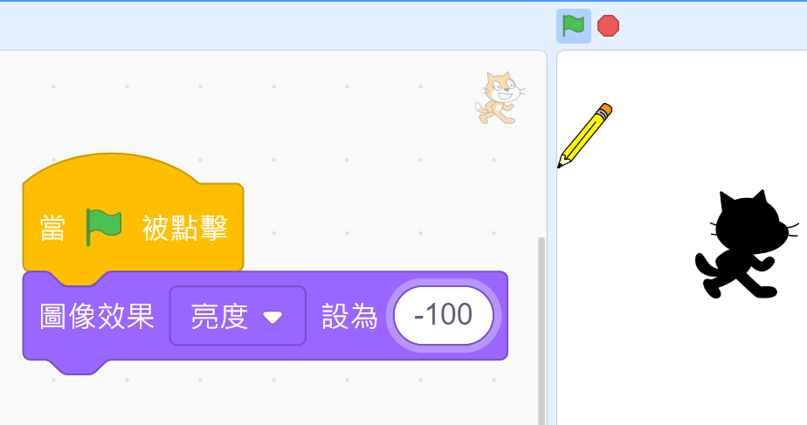

我們試著把舞台背景改成黑色:

點選右下角舞台視窗，切換到背景，再點選轉換成點陣圖:

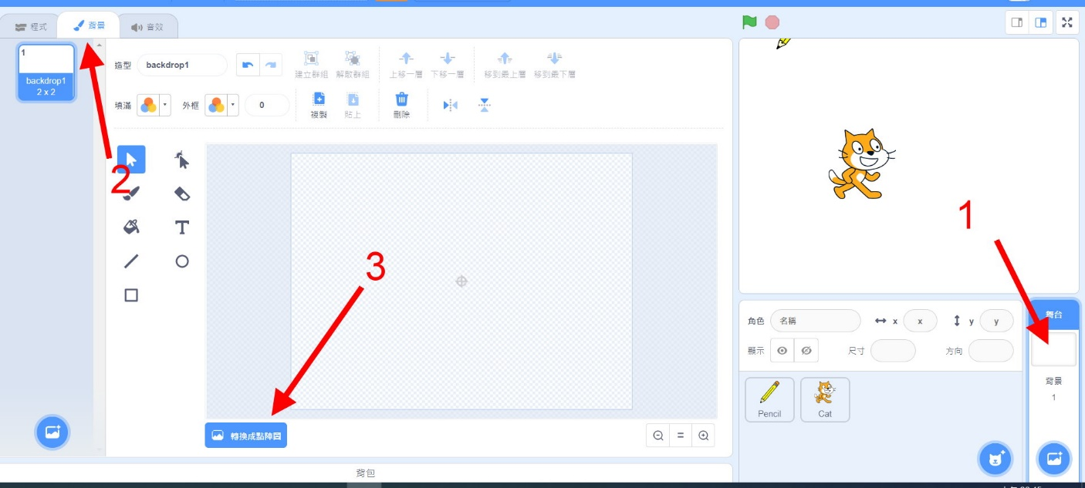

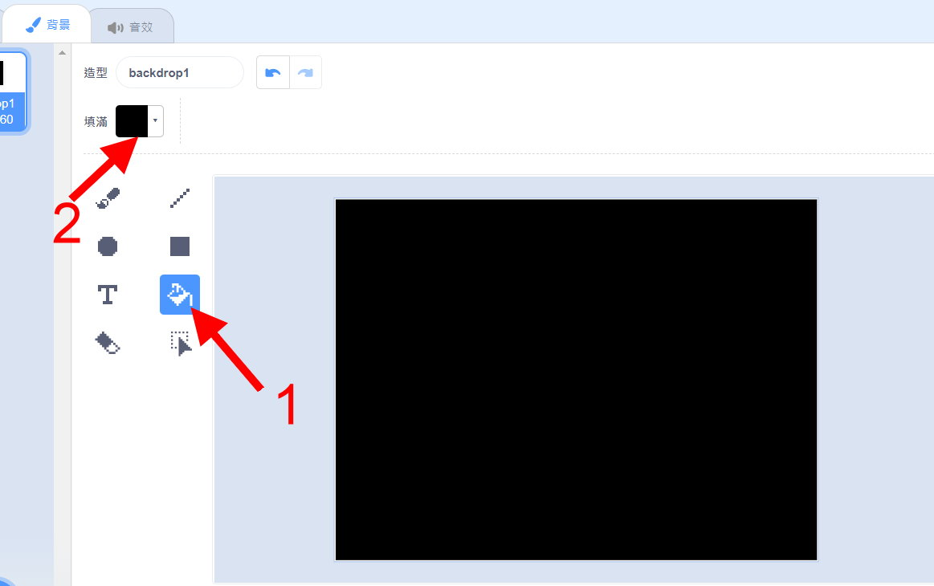

試著按下綠旗:

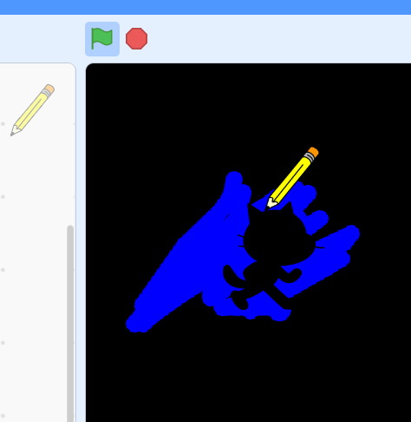

我們試著增加造型以及加入定位到隨機位置增加豐富度:

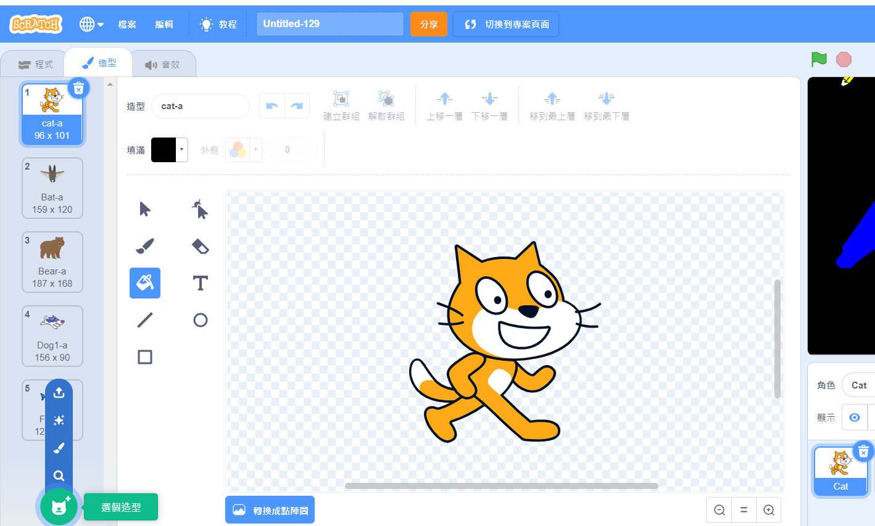

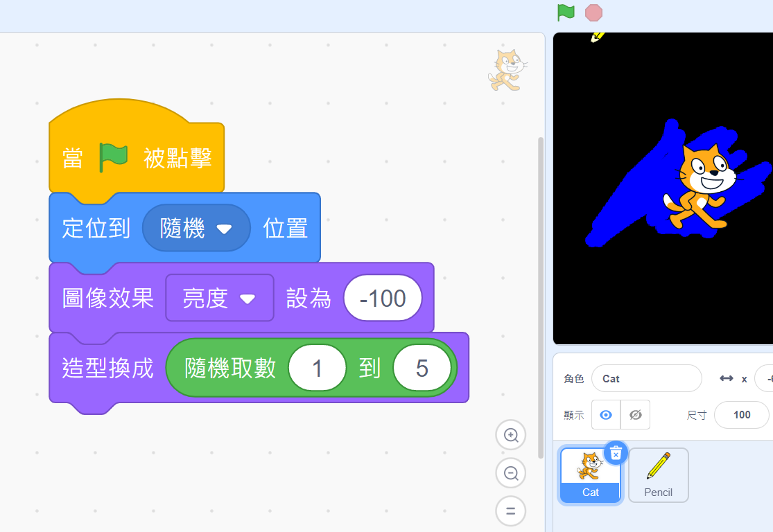

※注意:因為老師總共新增到五個造型，所以這裡隨機取數為1到5

**最後，每次按下綠旗，試著使用畫筆找出你的隱藏角色!** 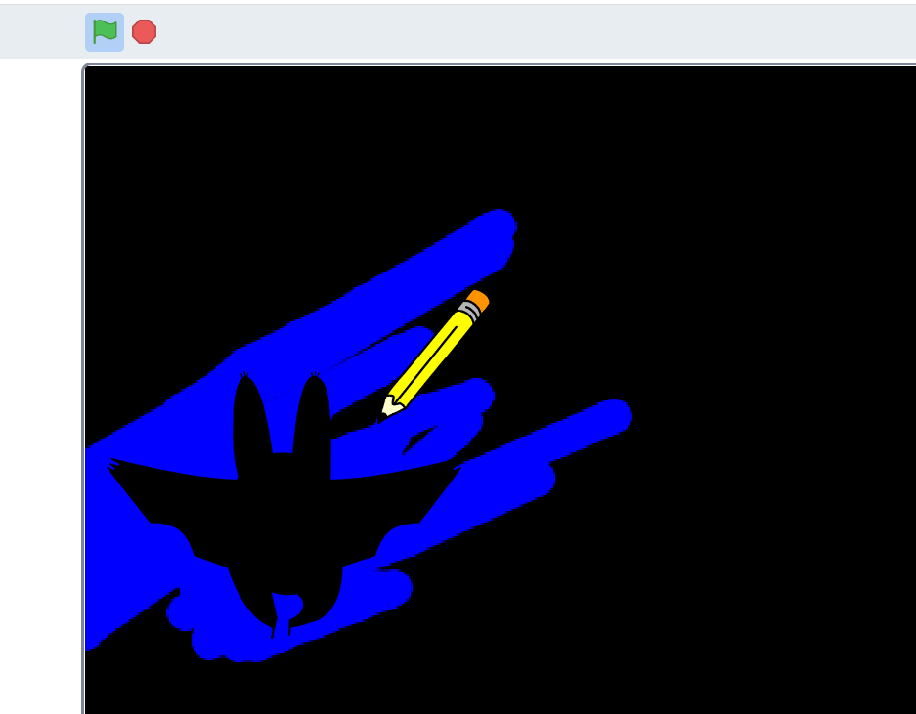

【今日作業】

請同學選擇適當別使用上述指令，自行設計尋找角色程式。

【如何繳交作業】

1:按下儲存檔案  
2:修改檔案名稱為班級加座號，如80229

3:按下分享

4:按下切換到專案頁面

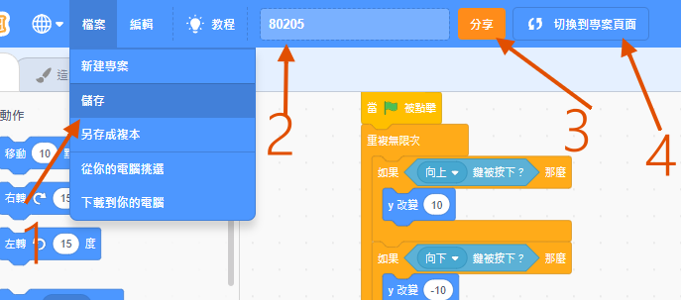

5.按下加入到創作坊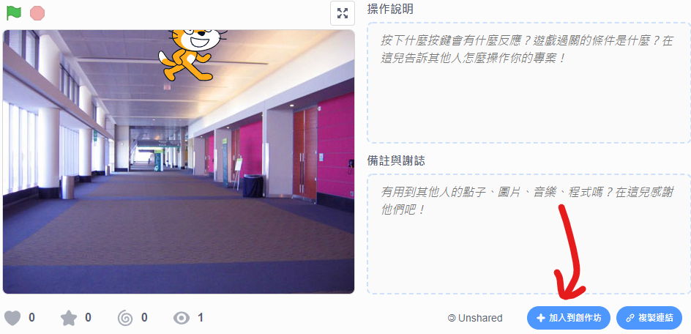

6.選擇今天課堂數，再按下確定!完成!!!

